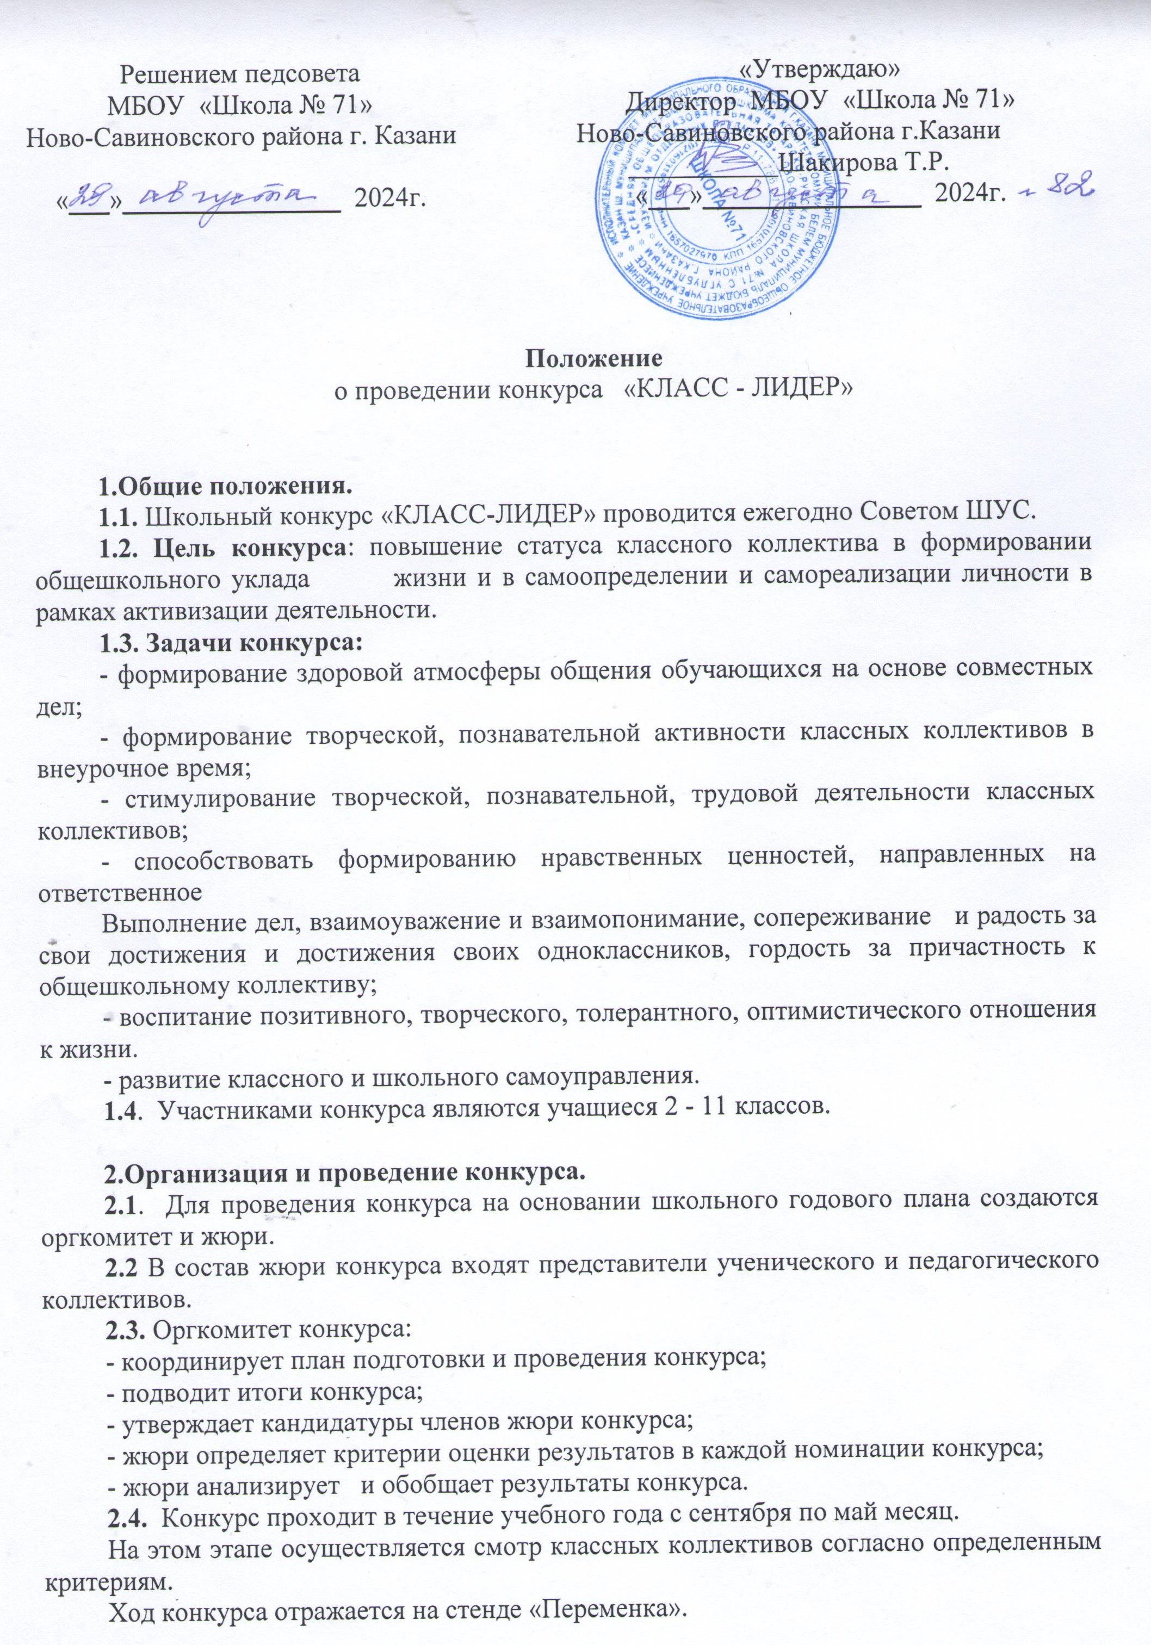
3. Содержание конкурса.
Основной принцип конкурса заключается в том, что за свою активность в общешкольных и общественных делах, выполнения Устава школы, правил учащихся класс получает определённое количество баллов.

Номинации конкурса «КЛАСС-ЛИДЕР».

I. Школьная дисциплина (подведение итогов за неделю):
- внешний вид учащихся соответствующий требованиям школы: премирование один-два раза в неделю;
- участие класса в дежурстве по школе: премирование согласно утвержденного графика дежурства;
- опоздания на занятия; ежедневное депремирование;
- при нарушениях школьной дисциплины - депремирование.

II КТД: коллективные творческие дела.
Подведение итогов за месяц: премирование класса, согласно критериям оценки деятельности.

КИД: коллективно - инициативные дела:
- организация и проведение общешкольных мероприятий;
- участие в проведении общешкольных мероприятий;
- шефская деятельность: работа с ветеранами, участниками ВОВ; работа с учащимися начальных классов: проведение развивающих игр, соревнований, конкурсов; организация экскурсий, творческих встреч и т.д.;
- участие в организации и проведении общественно-полезного труда: субботник, сбор макулатуры и т.д

КРД: коллективно - развивающие дела:
- посещение театра, музея, выставки, спортивных соревнований и турниров;
- организация и проведение экскурсий, походов.

ШУС – школьный ученический совет:
- административная деятельность (совет школы, совет класса);
- организационная деятельность (общешкольные, классные КТД).

4. Подведение итогов конкурса «КЛАС-ЛИДЕР». Награждения.

Итоги конкурса подводятся:
- в конце каждого триместра на общем Сборе с вручением грамот (I, II, III место) «Лучший класс триместра 2024 – 2025 уч. года»;
- в гонце учебного года (по наибольшему количеству набранных баллов в течение уч.года) определяется класс, победивший в конкурсе;
- на итоговом общем Сборе в мае вручается диплом победителю «КЛАСС+ЛИДЕР 2024- 2025 учебного года» и награждается ценным подарком.

